COMISSÃO DE SAÚDE, DIREITO DOS ANIMAIS, PREVIDÊNCIA E DE ASSISTÊNCIA SOCIAL.

Ref. ao Projeto de Lei nº 850/2025

Interessado: VEREADOR DANIEL VALENÇA

PARECER

EMENTA: COMISSÃO DE SAÚDE, DIREITOS DOS ANIMAIS, PREVIDÊNCIA E ASSISTÊNCIA SOCIAL REFERENTE AO PROJETO DE LEI Nº 850/2025, QUE "ASSEGURA MATRÍCULA PRIORITÁRIA, EM FLUXO CONTÍNUO E POR TERRITORIALIDADE, ÀS CRIANÇAS E AOS ADOLESCENTES EM ACOLHIMENTO INSTITUCIONAL NA REDE PÚBLICA MUNICIPAL DE ENSINO", CONCLUI PELA APROVAÇÃO TOTAL DA MATÉRIA. A ANÁLISE REALIZADA ABRANGEU OS ASPECTOS FORMAIS, LEGAIS E CONSTITUCIONAIS, PREENCHIDOS OS REQUISITOS. DESTA FORMA, O PROJETO É CONSIDERADO APTO PARA APRECIAÇÃO NAS DEMAIS COMISSÕES.

RELATÓRIO
Submete-se à apreciação desta Comissão de Saúde, Direito dos Animais, Previdência e de Assistência Social o Projeto de Lei nº 850/2025, de autoria do ilustre Vereador Daniel Valença, cuja ementa "assegura matrícula prioritária, em fluxo contínuo e por territorialidade, às crianças e aos adolescentes em acolhimento institucional na rede pública municipal de ensino". A proposição em tela colima estabelecer um anteparo normativo que garanta o acesso imediato à educação e a manutenção do vínculo pedagógico para menores que se encontram sob medida protetiva de acolhimento, mitigando os efeitos do afastamento familiar por meio da inserção prioritária na rede escolar municipal.
No que tange ao retrospecto do processo legislativo, a matéria ingressou nesta Casa em 28 de outubro de 2025, sendo inicialmente submetida ao crivo da Procuradoria Legislativa, que opinou pela regularidade de sua tramitação. Ato contínuo, a Comissão de Legislação, Justiça e Redação Final exarou parecer favorável, atestando a plena constitucionalidade e legalidade da medida, bem como a competência suplementar do Município para legislar sobre a proteção à infância e à educação.
Em prosseguimento ao rito regimental, a Comissão de Finanças, Orçamento, Controle e Fiscalização igualmente manifestou-se pela aprovação, fundamentando a ausência de impacto financeiro negativo, visto que a execução da norma dar-se-á por meio de dotações orçamentárias já existentes e mediante a otimização de fluxos administrativos intersetoriais.
Por fim, os autos foram remetidos à COMISSÃO DE SAÚDE, DIREITOS DOS ANIMAIS, PREVIDÊNCIA E DE ASSISTÊNCIA SOCIAL analisar o mérito da proposição, em vista da sua área de atuação, ponderando os aspectos de legalidade e os pareceres exarados, conforme o Despacho da Presidência da presente Comissão, a relatoria da matéria coube ao Vereador Cleiton da Policlínica.
É o que importa relatar.
Passo a opinar.

FUNDAMENTAÇÃO JURÍDICA DO PARECER

O presente relator, nos termos do art. 62 do Regimento Interno da Câmara Municipal do Natal, passa a analisar os aspectos constitucional, legal, jurídico, regimental, técnica legislativa e redação final, destacando-os quando pertinentes.

DA EXISTÊNCIA DE CERTIDÃO DE SIMILARIDADE

Compulsando os autos (fls. 05), verifica-se a existência de Certidão emitida pelo Departamento Legislativo atestando que, após consulta à base de dados, não foi identificada proposição em tramitação ou convertida em Lei de teor idêntico à presente.

DA JUSTIFICATIVA DO PROJETO DE LEI 850/2025

O autor fundamenta que a medida é imperativa para evitar a revitimização. A descontinuidade pedagógica e o isolamento geográfico (quando a vaga escolar é distante da unidade de acolhimento) prejudicam a rotina protetiva. O projeto busca remover entraves logísticos e fragmentação de responsabilidades entre as Secretarias de Educação e Assistência Social, fortalecendo a rede de proteção integral em conformidade com o Art. 53, I, do ECA.

DA ANÁLISE JURÍDICA

A proposição em exame encontra-se em estrita consonância com o ordenamento jurídico pátrio, fundamentando-se no postulado da Doutrina da Proteção Integral, consagrado pelo Art. 227 da Constituição Federal, que impõe ao Estado, à família e à sociedade o dever de assegurar à criança e ao adolescente, com absoluta prioridade, o direito à educação, à dignidade e à convivência comunitária. No âmbito municipal, a medida guarda simetria com a Lei Orgânica do Município de Natal, especificamente nos artigos 7º e 148, que estabelecem a competência concorrente e o dever do ente público em zelar pela assistência social e pela proteção da infância desamparada.

Ressalte-se que, nos termos do Art. 74 do Regimento Interno desta Casa Legislativa, compete a esta Comissão de Saúde, Direitos dos Animais, Previdência e de Assistência Social a análise técnica do mérito e da adequação da proposta no tocante à sua interface com a saúde pública, assistência social e direitos humanos. Sob este prisma, a matéria revela-se imperativa, visto que o acolhimento institucional é, por natureza, uma situação de excepcionalidade que exige do Poder Público a remoção de quaisquer barreiras burocráticas que possam aprofundar o estigma ou a exclusão social do menor.

Do ponto de vista da assistência social e direitos humanos, a garantia de matrícula por territorialidade (Art. 1º e 2º do PL) opera como mecanismo de preservação da saúde biopsicossocial do acolhido. Ao assegurar a inserção escolar no território de referência da unidade de acolhimento, o projeto facilita o acompanhamento articulado pelas equipes da rede socioassistencial e evita o isolamento geográfico, promovendo o sentimento de pertencimento e dignidade. Além disso, a previsão de matrícula independentemente de documentação imediata materializa a proteção de direitos fundamentais em situações de emergência, impedindo que a ausência de registros civis — comum em casos de violação de direitos — torne-se um óbice ao exercício do direito à educação.

Por fim, a articulação interinstitucional obrigatória entre as pastas da Educação e da Assistência Social, prevista no Art. 3º da proposição, consolida um fluxo de atendimento transversal, essencial para a eficácia das políticas públicas de proteção à infância. Portanto, sob a ótica desta Comissão, a proposta é não apenas juridicamente viável, mas necessária para o fortalecimento do Sistema Único de Assistência Social (SUAS) e para a garantia dos direitos humanos de crianças e adolescentes em situação de vulnerabilidade no Município de Natal.

DA CONCLUSÃO

Ante o exposto, nos termos do art. 59, IX, do Regimento Interno desta Casa Legislativa, o presente Relator, opina favoravelmente à aprovação do Projeto de Lei nº 850/2025, que assegura matrícula prioritária e por territorialidade às crianças e adolescentes em acolhimento institucional, em consonância com a legislação federal, o Estatuto da Criança e do Adolescente e os princípios constitucionais de proteção social, tornando o texto apto para apreciação nas demais comissões.

Dada a aprovação, encaminha-se o feito para seu devido tramite.

Este é o Parecer.

Natal/RN, 30 de abril de 2026.

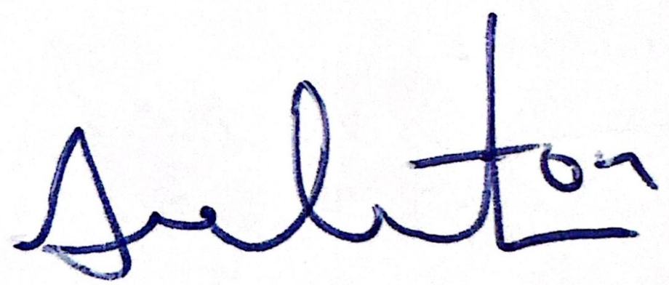
Cleiton da Policlínica
Vereador

